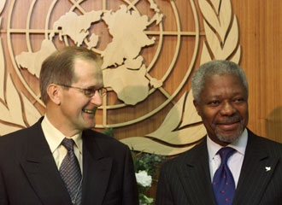

“Die Schweiz und die UNO”

Was hat sich zwischen 1986 und heutzutage verändert? | 1986  hatten fast 76 Prozent und alle Kantone Nein zum Beitritt gesagt. | 3. März 2002  12 Stände und 54,6 Prozent der Stimmenden sagten Ja.
Was ist positiv an diesem Beitritt? | Negativ  Die Frage der Neutralität sowie die finanziellen Kosten eines Beitritts. | Positiv  Die neue Bedrohung durch den Terrorismus ist ein weiteres Beispiel der veränderten Ausgangslage.
Was kann diese Ja bedeuten? | Das Ja zum Beitritt ist keine Zeitenwende, sondern ein Einspuren in die Normalität.

